第八届“汉语桥”世界中学生中文比赛试题集

国情部分

1. 中国面积最大的自治区是 。
A. 西藏 B. 新疆 C. 内蒙古
答案：B

2. 中国领土的最北端是 。
- 漠河以北的黑龙江主航道
- 黑龙江与乌苏里江汇合处
- 帕米尔高原
答案：A

3. 下列城市中， 不是港口城市。
A．青岛 B. 上海 C. 杭州
答案：C

4. 中国的内海是 。
A. 渤海 B. 南海 C. 黄海
答案：A

5. 中国刚刚获得了 的冬奥会举办权。
A. 2018年 B. 2020年 C. 2022年
答案：C

6. 著名的敦煌莫高窟位于中国的 。
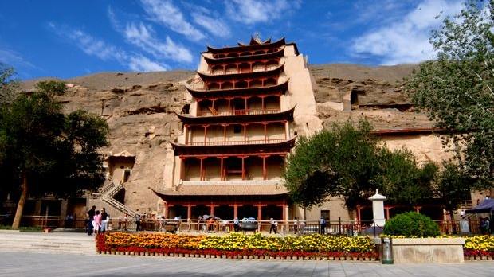
A. 陕西省 B. 河南省 C. 甘肃省
答案：C

7. 中国最高的高原是 。
A．青藏高原 B. 云贵高原 C. 内蒙古高原
答案：A

8. 中国的火警电话是 。
A. 110 B. 119 C. 120
答案：B

9. 中国著名的园林颐和园位于 。
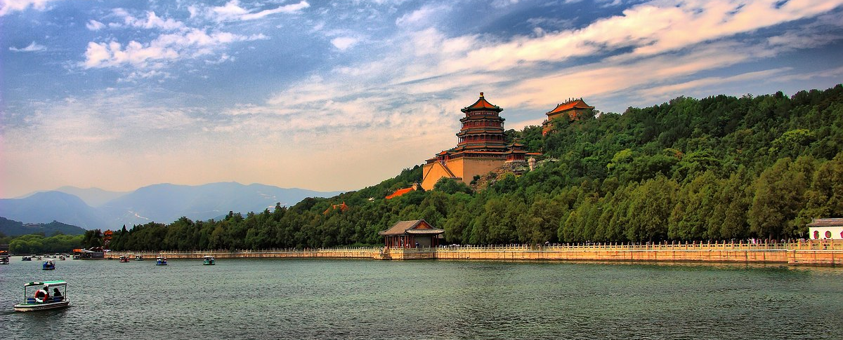
A. 北京 B. 上海 C. 苏州
答案：A

10．中国的“教师节”是 。
A．5月4号 B．8月1号 C．9月10号
答案：C

11. 中国共有 个自治区？
A. 4个 B. 5个 C. 6个
答案：B

12. 云南省的简称是 。
A. 川 B. 滇 C. 贵
答案：B
13. 中国少数民族分布最集中的两个区域是 。
A. 东北和西北 B. 西南和东北 C. 西南和西北
答案：C

14. 在以下中国古代园林中， 位于北京市。
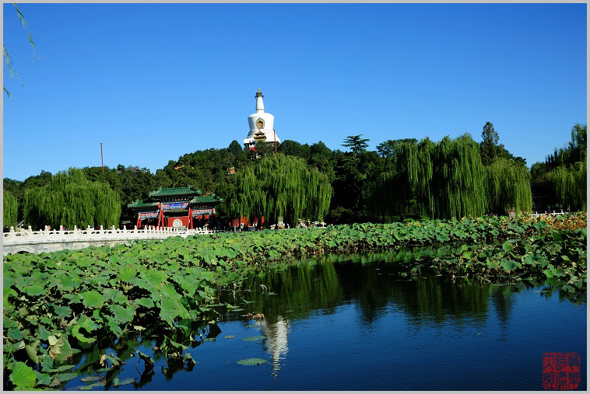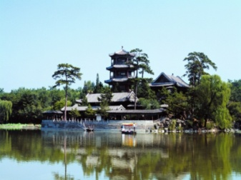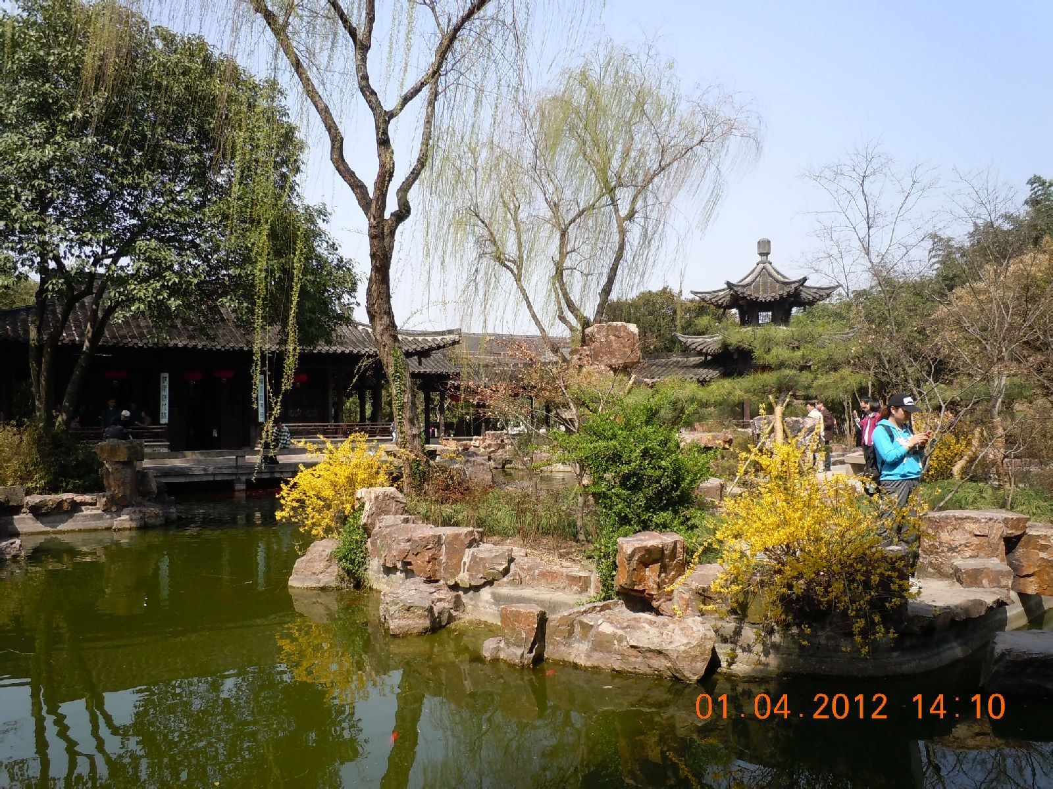
A. 北海公园 B. 避暑山庄 C. 个园
答案：A

15. 全世界最大的大熊猫栖息地在 。
A. 四川省 B. 吉林省 C. 青海省
答案: A

16. 中国是一个多民族的人口大国，共有 个民族。
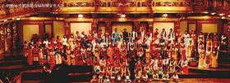
A. 46 B. 55 C. 56
答案：C

17. 中华人民共和国国徽中的建筑物是 。
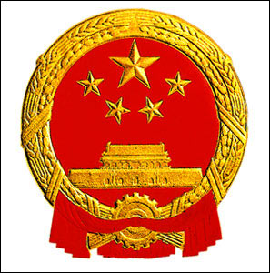
A. 故宫 B. 长城 C. 天安门
答案：C

18. 下面城市中， 不是中国直辖市。
A. 天津 B. 重庆 C. 广州
答案：C

19. 山水甲天下的 因山青、水秀、洞奇、石美而吸引了无数中外游客。
A. 广西 B. 南宁 C. 桂林
答案：C

20.“天府之国”是指 。
A. 湖南 B. 四川 C. 广西
答案：B

21. 被列入“世界文化遗产”的“丽江古城”在中国的 。
A. 山东省 B. 云南省 C. 河南省
答案：B

22．中国的国旗上有 颗五角星。
A．4 B．5 C．6
答案：B

23. 修建在 “世界屋脊”上的铁路是 。
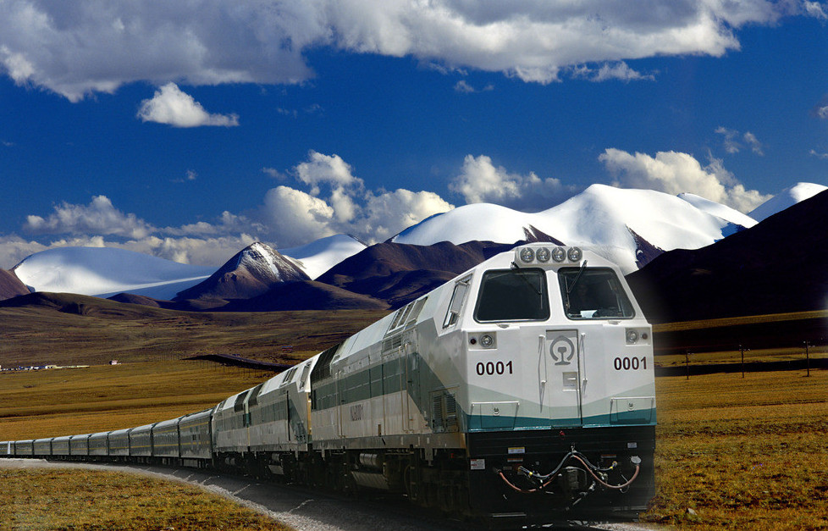
- 包兰铁路 B. 青藏铁路 C. 成昆铁路
答案：B

24. 中国陆地面积约960万平方公里，是世界陆地面积第 大的国家。
A. 二 B. 四 C. 三
答案：C

25. 中国人常说的“三伏天”是指 。
A. 中国农历一年当中最热的一段时间
B. 中国农历一年当中最冷的一段时间
C. 中国农历一年当中常常下雨的一段时间
答案：A

